MONITORAMENTO AMBIENTAL DA BARRAGEM DO RIBEIRÃO JOÃO LEITE UTILIZANDO FERRAMENTAS DE GEOPROCESSAMENTO

Talita Cassia Cavalcante ⁽¹⁾; Nadyelle Curcino do Carmo⁽²⁾

⁽¹⁾Estudante; Análise e Gestão Ambiental, Faculdade Araguaia; Goiânia – GO; talitacvc@gmail.com;⁽²⁾ Professor e Pesquisador; Departamento de Construção Civil; Instituto Federal de Brasília, Campus Samambaia; Brasília-DF; nadyellecarmo@gmail.com;

RESUMO – A expressão degradação ambiental qualifica os processos resultantes dos danos ao meio ambiente. O uso descontrolado das áreas ambientais, sem o estabelecimento de ferramentas e metodologias de conservação e manejo, faz com que ocorra aceleração de processos de degradações ambientais, sendo necessário que haja um constante monitoramento dessas áreas. A interferência do homem no meio e a utilização inadequada desses recursos vêm gerando ao longo do tempo, uma insustentabilidade, que inviabiliza e compromete o equilíbrio dos ecossistemas, tais alterações ocorridas em uma bacia hidrográfica podem ser avaliadas com auxilio de técnicas de geoprocessamento, através do monitoramento ambiental.Tendo como área de estudo a barragem do Ribeirão João Leite , este trabalho visa atualizar a base cartográfica da APA da Bacia do Ribeirão João Leite ,introduzindo os dados da barragem e manipulando os dados já existentes no banco de dados geográfico criado dentro do aplicativo SPRING, proporcionando a geração de um modelo digital do terreno (MDT),e o mapa planialtimétrico da barragem. Os resultados obtidos demonstram que o uso de geotecnologias poderá auxiliar no controle e monitoramento ambiental, e nas tomadas de decisões permitindo ordenar e determinar o potencial gerador de passivos ambientais.

Palavras-chave: Barragem do ribeirão João Leite. Banco dados geográficos.Monitoramento.

Introdução
O uso descontrolado das áreas ambientais, sem o estabelecimento de ferramentas e metodologias de conservação e manejo, faz com que ocorra aceleração de processos de degradações ambientais, sendo necessário que haja um constante monitoramento dessas áreas. A interferência do homem no meio e a utilização inadequada desses recursos vêm gerando ao longo do tempo, uma insustentabilidade, que inviabiliza e compromete o equilíbrio dos ecossistemas, tais alterações ocorridas em uma bacia hidrográfica podem ser avaliadas com auxilio de técnicas de geoprocessamento, através do monitoramento ambiental.
A escassez de água é uma realidade para grande parte da população mundial, no Brasil esse percentual também não é diferente, os recursos hídricos estão sendo ameaçados pelo crescimento da população e ocupação desordenada do solo. A cada dia que passa a demanda por água é cada vez maior. Porém a disponibilidade hídrica não é infinita. Os reservatórios de água são uma opção para suprir a escassez e falta de água. Apesar do barramento de cursos d’água ser uma solução para o problema de escassez de água, a implantação de barragens, para qualquer fim, provoca impactos tanto econômicos como sociais e, principalmente, os ambientais que podem ser originados durante a fase de construção ou ao longo da sua operação.
A Nossa área de estudo a barragem do Ribeirão João Leite tem como único e exclusivo objetivo o abastecimento público de Goiânia e região metropolitana.
A barragem está localizada a aproximadamente 10 km a montante do centro urbano de Goiânia ,sua represa tem extensão de aproximadamente 14 km e um perímetro em torno de 74 km e alcança parte dos municípios de Goiânia, Nerópolis, Terezópolis e Goianápolis que sofrem influências do empreendimento o que é bem nítido na figura 4. É uma região que pertence a área de proteção ambiental da bacia do João Leite, criada desde 2002,como mostra figura abaixo.

.
Figura 1. Localização da APA João Leite.
Fonte: Backes(2000).

A barragem, que faz parte do Sistema Produtor João Leite, reserva água na chuva e libera na seca, regularizando a vazão do João Leite que fica muito baixa no período da seca. Segundo (LINK e ROSA, 2000) a execução de obras hidráulicas, como é o caso da barragem do João Leite, tem sido necessária para a manutenção do progresso material das populações e sustentabilidade do desenvolvimento. Elas tornam o potencial hidroelétrico dos rios aproveitável, viabilizando seu uso como vias navegáveis interiores e possibilitando a utilização mais racional da água com a regularização de vazões, assegurando, deste modo, o uso da água de forma contínua para fins de abastecimento humano, industrial e para irrigação.A construção de reservatórios para diversos fins, entretanto, provoca a modificação dos ecossistemas naturais (SURESH et al., 2000). Devido a grande dimensão dessas obras e à mudança do uso do solo em seu entorno, ocorrem impactos tanto durante a construção quanto após o início da operação, produzindo alterações hidrológicas, atmosféricas, biológicas e sociais, na região de construção e na área atingida pelo lago artificial.

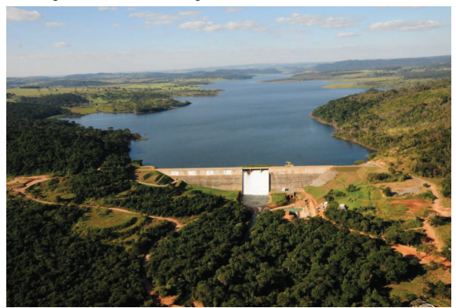
Figura 2. Foto Aérea da Barragem e Reservatório do Ribeirão João Leite.
Fonte SANEAGO (2011).

A ideia principal desse trabalho e salientar a importância desse tipo de manipulação no contexto de utilização de um sistema de informações geográficas para desenvolvimento de aplicações de geoprocessamento que exigem o uso de dados, ou produtos, de modelos digitais de terreno, na geração de relatórios de impactos ambientais de uma determinada região de interesse, no caso a Barragem do Ribeirão João leite.
Neste contexto, este trabalho tem como objetivo geral atualizar o banco de dados geográfico da APA do ribeirão João Leite,o qual foi criado para monitaramento da bacia.
E tendo como objetivos específicos gerar o mapa da barragem ,que nos permite a visualização de sua hidrografia e de seu espelho d’água,um modelo digital da barragem do Ribeirão João leite, que nos permite uma visualização elevada do terreno, atualizando o banco de dados pré-existente, utilizando imagens de satélite, gerando novas informações que poderão dar subsídio à realização de analises, diagnóstico ambientais e monitoramento da área. O monitoramento ambiental tem como finalidade determinar os impactos ambientais que estão ocorrendo, podendo mensurar e dimensionar sua magnitude e avaliar as medidas a serem tomadas. Segundo Machado (1995), a elaboração de um registro dos resultados do monitoramento é de fundamental importância para o acompanhamento da situação

Material e Métodos
A região de estudo A barragem do Ribeirão João Leite localiza-se junto ao morro Bálsamo nas coordenadas geográficas 16º 33’ 59” S e 49º 12’ 38” O,ela foi construída em 2009, sua bacia tem cerca de 703 km², que corresponde a cerca de 90% da área da bacia de drenagem desse rio (Figura 1).

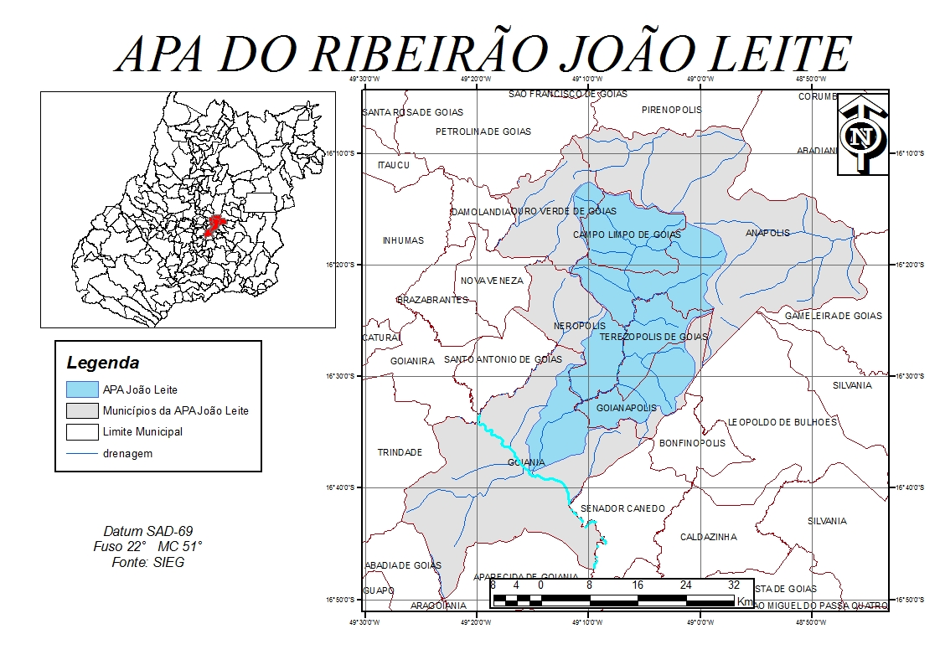
Figura 3. Localização da área de estudo. Fonte: SIEG 03/07/2011.

A metodologia do trabalho consiste na abordagem das atividades práticas realizadas na construção do banco de dados. Como forma de ilustração das principais atividades práticas executadas foi construída um fluxograma, que direciona as etapas de acordo com a sua realização no trabalho facilitando o entendimento do processo de atualização do banco de dados.
A pesquisa foi baseada num BDG (banco de dados geográfico), e foi dividida em 3 etapas : Aquisição de dados, pré-processamento e pós-processamento.

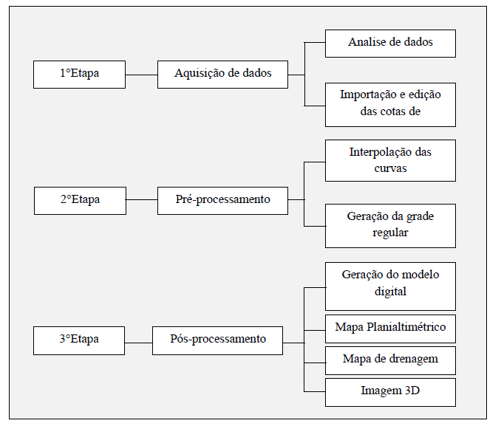
Figura 4. Fluxograma das atividades desenvolvidas.

Na etapa de aquisição de dados, foram utilizadas como fontes de pesquisa: periódicos indexados, artigos e outras bases científicas e documentais. Os projetos e informações referentes à barragem foram obtidos junto a Companhia de Saneamento de Goiás (SANEAGO), e os demais dados foram encontrados na Proposta de Zoneamento da Área de Proteção Ambiental (APA) do Ribeirão João Leite, em relatórios da Secretaria de Estado do Meio Ambiente e Recursos Hídricos (SEMARH).
A etapa de pré-processamento neste trabalho foi constituída pelo Pela organização dos dados, foram integrados na base de dados primeiramente às cotas, em arquivo de texto, que possibilitou a interpolação das curvas de nível.
As cotas foram importadas para dentro do aplicativo, e posteriormente exportadas em formato de bloco de notas, para que fosse feito a edição das cotas de inundação da barragem. Esse procedimento foi executado para que fosse possível a geração da grade regular, esse foi o primeiro procedimento executado para que fosse criado o MDT.
O método foi realizado sobre uma grade regular processada a partir de um método de interpolação. Na grade retangular o modelo digital se aproxima de um poliedro de faces regulares, onde os vértices desses poliedros são os próprios pontos amostrados.
O espaçamento da grade, ou seja, a resolução em X ou Y deve ser menor ou igual a menor distância entre duas amostras com cotas diferentes, para que não seja gerada uma grade muito densa. Ao se gerar uma grade muito fina (densa), ou seja, com distância entre os pontos muito pequena, existirá um maior número de informações sobre a superfície analisada, necessitando maior tempo para sua geração. Ao contrário, considerando distâncias grandes entre os pontos, será gerada uma grade grossa, podendo acarretar em perda de informação. Desta forma, para a resolução final da grade, deve haver um compromisso entre a precisão dos dados e do tempo de geração da grade.
A qualidade do MDT está intimamente ligada aos pontos amostrados, pois os pontos medidos em regiões desnecessárias serão dados que irão apenas aumentar a quantidade de dados do MDT, dificultando o processamento.
A grade foi gerada a partir das cotas de inundação da barragem do ribeirão João Leite com um intervalo entre as cotas de 5 em 5 metros, as cotas originais foram interpoladas de 1 em 1 metro, mas devido a distancia ser muito pequena, a grade ficaria muito densa, por isso os pontos foram processados de 5 em 5 metros. O processo de geração de um modelo digital a partir de uma grade compreende a construção de uma malha e a definição de funções interpolantes locais.
O método de interpolação utilizado foi o do vizinho mais próximo, e foi escolhido por ser um método mais confiável, nesse método o valor da cota equivale ao valor amostrado mais próximo (FELGUEIRASS, 1998).
Para a representação de uma superfície real no computador é indispensável à criação de um MDT, podendo ser por equações analíticas ou por uma rede de pontos na forma de uma grade regular ou irregular.
No presente trabalho utilizamos a forma de geração de grade retangular para obtenção do MDT. De posse do modelo numérico do terreno, a visualização 3D foi gerada. Com o objetivo de mostrar a elevação da superfície. Foram gerados mapas temáticos, que nos possibilita um estudo sobre a barragem do João Leite.
Esses dados nos darão auxilio se necessário para o redimensionamento da barragem, disponibilizando subsídios técnicos para uma adequada intervenção no sentido de prevenir, atenuar e monitorar os efeitos advindos da implantação da Barragem de acumulação do Ribeirão João Leite e sua posterior operação. A figura abaixo nos mostra a geração da imagem em 3D.

Resultados e Discussão
O mapa planialtimetrico foi gerado através de um banco de dados geográfico da área de proteção ambiental do Ribeirão João Leite, onde foram inseridos dados cartográficos da barragem. Para a criação do mapa planialtimétrico, foi deixado em evidencia apenas a delimitação da área da barragem do João leite, conforme mostra a figura 8, feito um recorte na imagem, e um contraste, gerando uma imagem sintética, melhorando a visualização. O resultado desse processo foi à obtenção de uma imagem MDT em níveis de cinza, essa imagem e gerada diretamente do mapeamento dos valores de cota do modelo para valores de nível de cinza. As regiões mais claras do mapa são as áreas que possuem cota de inundação mais alta, e as regiões mais escuras são onde se encontram os pontos mais baixos da barragem. Esse mapa objetivou demarcar as áreas inundadas da barragem, permitindo fazer um estudo de drenagem da barragem do João Leite. Conforme mostra a figura 5 e a figura 6.

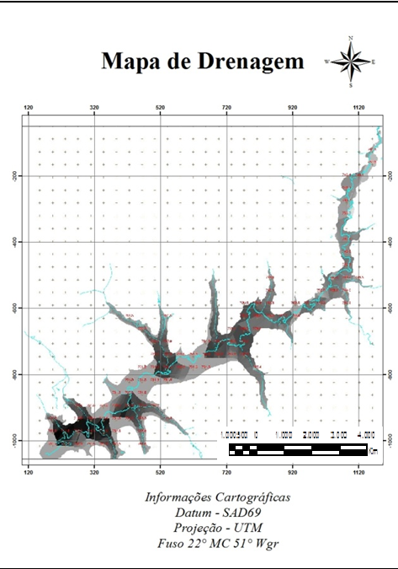
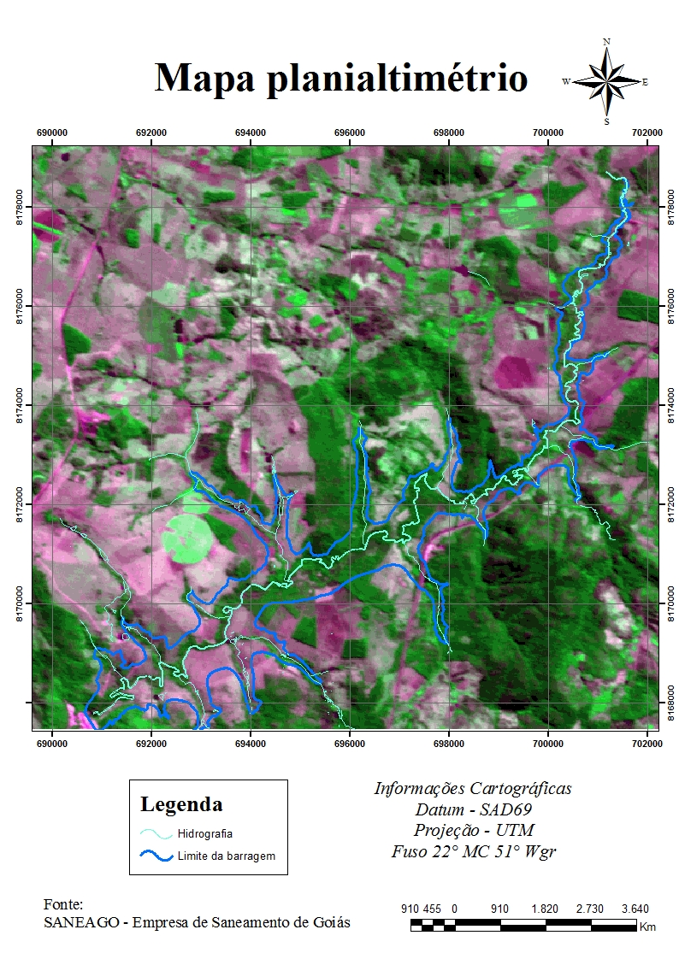

As regiões mais claras são os pontos mais altos da barragem.

As regiões mais escuras são os pontos mais baixos da barragem.

Figura 6. Mapa de drenagem da barragem do ribeirão João Leite.

Figura 5. Mapa planiatimétrico da barragem do ribeirão João Leite.
Para finalizar o trabalho após a criação dos mapas planialtimétrico e de drenagem, foi criado o modelo digital do terreno. Depois de todos os dados adquiridos e processados a imagem em três dimensões foi gerada a partir de um modelo numérico do terreno, o qual permite a obtenção das informações desejadas. A imagem em 3D da barragem nos permite visualizar o efeito de elevação da superfície. Mostrando os pontos mais altos e os mais baixos da barragem. Conforme mostra a figura 7.

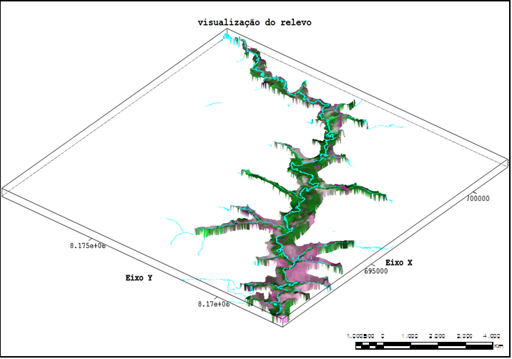

Figura 7. Visualização do modelo em projeção – 3D.

Conclusões

No sentido de monitorar as alterações na área da barragem do ribeirão João leite, podemos constatar que a utilização de produtos de sensoriamento remoto mostrou-se eficiente para o monitoramento ambiental, com os produtos do desenvolvimento do projeto: mapa planialtimétrico, mapa de drenagem e a visualização em 3D do terreno, os resultados obtidos demonstram que o uso de geotecnologias pode auxiliar no controle e monitoramento ambiental, e nas tomadas de decisões permitindo ordenar e determinar o potencial gerador de passivos ambientais,através dessas informações e dos mapas temáticos serão permitidas a realização de analises ambientais,que darão subsidio a etapa de caracterização e diagnostico ambiental,possibilitando se necessário o uso dessas informações num possível redimensionamento da barragem.

Referências Bibliográficas

Borges, K. A. V. Modelagem de dados Geográficos – uma extensão do modelo OMT para aplicações Geográficas. Dissertação ( Mestrado). Belo Horizonte, MG: Escola de Governo de Minas Gerais, Fundação João Pinheiro, 1997. Disponível em .http://www.dpi.inpe.br/geopro/referencias/karla_tese.pdf. Acesso em 17 jan 2012.
HAMMES, V. S. (Ed.) Julgar, percepção do impacto ambiental. Brasília: Embrapa InformaçãoTecnológica, v.4 (Educação Ambiental para o desenvolvimento sustentável, v.4), 2002.
LINK, V. R., & ROSA, S. L. (2000). Plano diretor de uso de reservatórios de aproveitamentos hidráulicos e seus entornos. Acesso em 2011 de junho de 10, disponível em http://www.octa.com.br
SANEAGO - EMPRESA DE SANEAMENTO DE GOIÁS. Barragem do ribeirãoJoão Leite. Disponível em:http://www.saneago.com.br/site/?id=programas4.Acesso em:11 jul. 2012.
SURESH, D. S., BABU, NANDAKUMAR, V., JOHN, B., & JAYAPRASAD, B. K. (s.d.). Siltation analysis in the Neyyar reservoir and forest degradation in its catchment: a study from Kerala state. India. Environmental Geology, n. 39, 2000.

A grade retangular ou regular é um modelo digital que aproxima superfícies através de um poliedro de faces retangulares. (tutorial SPRING 5.1)

